臺北市110學年度教育盃中小學拔河運動錦標賽報名表
學校名稱： |  |  |  | 組 別 |  |  | 男生組 |  |  |  | 女生組 |  | 混合組
請蓋學校印信 |  |  |  | 國小 |  |  | □420 KG |  |  |  | □420 KG |  | □420 KG
 |  |  |  | 國中 |  |  | □540 KG |  |  |  | □460 KG |  | □500 KG
 |  |  |  | 高中職 |  |  | □580 KG |  |  |  | □500 KG |  | □540 KG
校長： |  |  |  |  |  | 訓導主任(或學務主任)：
領隊： |  |  | 教練： |  |  |  |  |  |  | 管理：
連絡人： |  |  | 連絡人手機： |  |  |  |  |  |  | 學校傳真：
連絡人E-MAIL： |  |  |  |  |  |  |  |  |  | 學校電話：
學校地址：
編號 | 姓 名 | 出生年月日 |  |  | 編號 |  |  | 姓 名 |  |  |  | 出生年月日
1 |  |  |  |  | 7
2 |  |  |  |  | 8
3 |  |  |  |  | 9
4 |  |  |  |  | 10
5 |  |  |  |  | 11
6 |  |  |  |  | 12
附註：
1.隊員之資料必須以電腦打字正確詳細填寫。
2.本報名表如不敷使用，請自行影印使用。
3.隊伍報名人數12位，過磅10位、出場比賽8位。
4.請將報名表先傳真(02-27882807)，再郵寄正本。
臺北市110學年度教育盃中小學拔河運動錦標賽過磅單
校名： |  | 組別 | 男生組 | 女生組 | 混合組
 |  | 國小 | □420 KG | □420 KG | □420 KG
領隊：
手機：
 |  | 國中 | □540 KG | □460 KG | □500 KG
教練：
手機：
 |  | 高中 | □580 KG | □500 KG | □540 KG
管理：
手機：
選手NO.1 | 選手NO.2 |  | 選手NO.3 | 選手NO.4 | 選手NO.5
姓名： | 姓名： |  | 姓名： | 姓名： | 姓名：
體重： | 體重： |  | 體重： | 體重： | 體重：
選手NO.6 | 選手NO.7 |  | 選手NO.8 | 選手NO.9 | 選手NO.10
姓名： | 姓名： |  | 姓名： | 姓名： | 姓名：
體重： | 體重： |  | 體重： | 體重： | 體重：
□10名選手體重總計 kg
教練簽章： 裁判簽章：
附註：
1.本過磅單請先填寫基本資料(名單須與報名表同)，貼妥最近照片於比賽當天攜至大會統一過磅。
2.無過磅單、未貼照片或未過磅者不得參加比賽，體重一欄由大會統一過磅時填寫。
3.隊伍過磅人數限10位、出場比賽8位。(出場比賽名單體重總和不得超過規定)
臺北市110學年度教育盃中小學拔河運動錦標賽參賽隊伍一覽表

組別  隊數 | 高中職  男生組  580kg | 高中職  女生組  500kg | 高中職  混合組  540kg | 國中  男生組  540kg | 國中  女生組  460kg | 國中  混合組500kg | 國小  男生組  420kg | 國小  女生組  420kg | 國小  混合組  420kg
1
2
3
4
5
6
7
8
9
10
11
12
13
合計

臺北市110學年度教育盃中小學拔河運動錦標賽
犯 規 紀 錄 表
場道 |  |  |  |  | 場次
隊名 |  |  |  |  | 隊名
局數  項 目 |  | 1 | 2 | 3 | 局數  項 目 |  | 1 | 2 | 3
坐著犯規 |  |  |  |  | 坐著犯規
貼身犯規 |  |  |  |  | 貼身犯規
挾持犯規 |  |  |  |  | 挾持犯規
滯留蹲姿犯規 |  |  |  |  | 滯留蹲姿犯規
鎖繩犯規 |  |  |  |  | 鎖繩犯規
違反握繩法 |  |  |  |  | 違反握繩法
爬繩犯規 |  |  |  |  | 爬繩犯規
划繩犯規握繩法 |  |  |  |  | 划繩犯規握繩法
後位違反 |  |  |  |  | 後位違反
越線犯規 |  |  |  |  | 越線犯規

臺北市110學年度教育盃中小學拔河錦標賽競賽申訴書
審  判  委  員  會  召  集  人  ：  ︵  簽  章  ︶  年  月  日 | 審  判  委  員  會 | ︵裁  競判  賽長  組判  ︶決 | 主  審  意  見 | 申  訴  事  實 |  | 申  訴  事  項 | 申  訴  單  位
審  判  委  員  會  召  集  人  ：  ︵  簽  章  ︶  年  月  日 |  | 裁  判  長  ：  ︵  簽  章  ︶ | 主  審  ：  ︵  簽  章  ︶ |  |  | □  判  定  □  資  格  ︵  以  □  表  示  ︶
 |  |  |  | 時  間 | 參  加  組  別 | 保  證  金 | 領  隊
 |  |  |  | 年  月  日  時  分 |  | 參  仟  元  整  □  交  □  退 | ︵  簽  章  ︶

選手個人切結書

本人自願參加臺北市110學年度教育盃中小學拔河運動錦標賽，並已經由家長協助評估可參加劇烈運動競賽。比賽期間遵照比賽規範，所附報名資料、證件等完全屬實、正確，亦未隱瞞相關運動傷害，如因個人未遵照大會規範、教練指示或因不恰當、不安全行為造成任何傷害，本人願意自行負責，及遵照大會有關規定給予的保險之權益。

參賽單位：

參加選手簽名：

家長或監護人簽名：

所屬教練簽名：

中華民國 111 年 月 日

教育盃競賽參加人員健康確認書(留校備查)

本人參加臺北市110學年度教育盃中小學拔河運動錦標賽，參賽期間為111年7月9日，已評估自己健康狀況無虞，願意遵守大會一切規定參賽。
因嚴重特殊傳染性肺炎(COVID-19，簡稱新冠肺炎)疫情，本人聲明非「居家隔離」或「自主防疫」或「自主健康管理」者
□A -新冠疫苗3劑滿14日（國小為接種1劑）
或□B -2日內PCR或快篩陰性
如有隱瞞疫情資訊，後果自負。
參賽選手或協助人員、領隊、教練、管理人簽名：
家長簽名：
聯絡電話：
填寫日期: 111 年 月 日
備註：
1.本個人健康確認書，各校收齊後併疫苗接種證明(小黃卡)影本供主辦學校查驗。
2.違反居家隔離、自主防疫、自主健康管理者，依嚴重特殊傳染性肺炎防治及紓困振興特別條例第15條規定，可裁處最高新臺幣100萬元罰鍰，請勿以身試法。
3.符合追蹤管理機制之「自主健康管理」者，請勿進入比賽場館。
中華民國 111 年 月 日
教育盃競賽參加學校健康確認書
(併參與者名冊繳回)
本校參加臺北市110學年度教育盃中小學拔河運動錦標賽，參賽期間為111年7月9日，已評估自己健康狀況無虞，願意遵守大會一切規定參賽。
因嚴重特殊傳染性肺炎(COVID-19，簡稱新冠肺炎)疫情，本校聲明參賽隊職員皆為接種新冠疫苗三劑滿14日或2日內PCR或快篩陰性，且並非「居家隔離」或「自主防疫」或「自主健康管理」者，如有隱瞞疫情資訊，後果自負。
參賽學校： 承辦人聯絡電話：
填寫日期: 年 月 日
承辦人: 單位主管: 校長:

備註：
1.本參賽學校健康確認書，請併「參與者名冊」，進入場館前一併繳回。
2.違反居家隔離、自主防疫、自主健康管理者，依嚴重特殊傳染性肺炎防治及紓困振興特別條例第15條規定，可裁處最高新臺幣100萬元罰鍰，請勿以身試法。
3.符合追蹤管理機制之「自主健康管理」者，請勿進入比賽場館。
中華民國 111 年 月 日
臺北市110學年度教育盃中小學拔河錦標賽參與者名冊
校名：_______________________________
序 | 姓名 | 參加人員身分  （選手  教練  領隊  管理  協助人員） | 健康證明(非台北通入場者請檢具證明影本) | 健康調查 |  | 當日體溫(進場前填寫)
序 | 姓名 | 參加人員身分  （選手  教練  領隊  管理  協助人員） | A 接種第三劑新冠疫苗滿14天以上之證明(國小為1劑)  B 2日內之居家快篩陰性或PCR核酸檢核陰性證明  C 確診者之康復證明或解除隔離通知書 | 目前是否為：居家隔離、自主防疫或自主健康管理者 | 是否有發燒、喉痛、頭疼、腹瀉、倦怠、流鼻水、嗅味覺異常、呼吸急促、呼吸道異常等症狀（1項以上） | 7月9日
 |  |  |  |  |  | 上午 | 下午
範例 | 林○○ | 教練 | ☐台北通入場 ■A ☐B ☐C | ☐是 ■否 | ☐是 ■否
範例 | 王○○ | 選手 | ■台北通入場 ☐A ☐B ☐C | ☐是 ■否 | ☐是 ■否
1 |  |  | ☐台北通入場 ☐A ☐B ☐C | ☐是 ☐否 | ☐是 ☐否
2 |  |  | ☐台北通入場 ☐A ☐B ☐C | ☐是 ☐否 | ☐是 ☐否
3 |  |  | ☐台北通入場 ☐A ☐B ☐C | ☐是 ☐否 | ☐是 ☐否
4 |  |  | ☐台北通入場 ☐A ☐B ☐C | ☐是 ☐否 | ☐是 ☐否
5 |  |  | ☐台北通入場 ☐A ☐B ☐C | ☐是 ☐否 | ☐是 ☐否
6 |  |  | ☐台北通入場 ☐A ☐B ☐C | ☐是 ☐否 | ☐是 ☐否
7 |  |  | ☐台北通入場 ☐A ☐B ☐C | ☐是 ☐否 | ☐是 ☐否
8 |  |  | ☐台北通入場 ☐A ☐B ☐C | ☐是 ☐否 | ☐是 ☐否
9 |  |  | ☐台北通入場 ☐A ☐B ☐C | ☐是 ☐否 | ☐是 ☐否
10 |  |  | ☐台北通入場 ☐A ☐B ☐C | ☐是 ☐否 | ☐是 ☐否
承 辦 人：
單位主管：
校 長：

備註：
- 為因應新冠肺炎疫情防疫工作，保障來館民眾健康安全，俾利如有確診案例時通報，依據個人資料保護法第8條、第15條、第19條相關規定請入場館民眾配合個資登錄，造成不便處敬請見諒。
- 為完整掌握防疫資訊，請填寫正確詳細完整之姓名等詳細資料。
- 額溫超過攝氏37.5度或耳溫超過攝氏38度者應禁止入場，並依防疫計畫及通報流程處理。
- 本名冊包含表定之參賽選手、教練、裁判及工作人員，活動當日異動（含增加）人員，請填寫當日進出人員名冊。
- 本名冊請於111年7月○日前核章，並以聯絡箱送達主辦學校(○○國中小)，聯絡人：○○○組長，電話：○○○○○○○○轉○○。

臺北市立大學天母校區交通指引

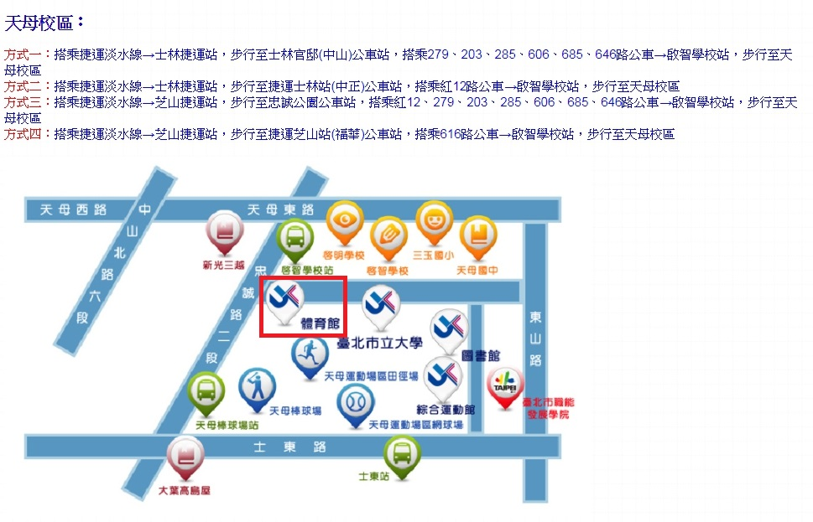

競賽場地：臺北市立大學天母校區體育館

